计算机科学技术学院网络工程系
程序设计基础实验 实验报告
实验名称： | 实验6 二维数组的应用
班 级： | 25406 | 姓 名： | 龙恩泽 | 学 号： | 042540623
实验地点： | 综D804 | 日 期： | 2025.12.11

一、实验目的：
- 掌握二维数组的定义、赋值和输入输出的方法。
- 掌握字符数组和字符串函数的使用。
- 掌握与数组有关的算法(特别是矩阵转置算法)。
二、基本技能实验内容、要求和环境：
完成以下程序填空。
1、求一个3×3的整型矩阵对角线元素之和。
#include <stdio.h>
int main()
{
int a[3][3],sum=0;
int i,j;
printf("enter data:\n");
for (【1】 )
for (j=0;j<3;j++)
scanf("%3d",&a[i][j]);
for (i=0;i<3;i++)
【2】 ;
printf("sum=%6d\n",sum);
return 0;
}

2、有一篇文章，共有三行文字，每行80个字符。要求统计英文大写字母、小写字母、数字、空格以及其他字符的个数。
#include <stdio.h>
int main()
{
int i,j,upp,low,dig,spa,oth;
char text[3][80];
upp=low=dig=spa=oth=0;
for (i=0;i<3;i++)
{
printf("please input line %d:\n",i+1);
gets(text[i]);
for (j=0;j<80 && text[i][j]!='\0';j++)
{
if (text[i][j]>='A'&& text[i][j]<='Z')
upp++;
else if (text[i][j]>='a' && 【1】 )
low++;
else if ( 【2】 )
dig++;
else if (text[i][j]==' ')
【3】;
else
【4】;
}
}
printf("\nupper case: %d\n",upp);
printf("lower case: %d\n",low);
printf("digit : %d\n",dig);
printf("space : %d\n",spa);
printf("other : %d\n",oth);
return 0;
}

3、从键盘上输入9个整数，保存在二维数组中按数组原来位置输出第一行和第一列的所有元素。
#include<stdio.h>
int main()
{
int a[3][3],i,j;
for(i=0;i<3;i++)
for(j=0;j<3;j++)
scanf("%d",【1】);

for(i=0;i<3;i++)
{
for(j=0;j<3;j++)
if(【2】)
printf("%d",a[i][j]);

printf("【3】 ");
}
}
三、基本技能实验结果与分析：
1.1 i=0;i<3;i++ 1.2 sum+=a[i][i];
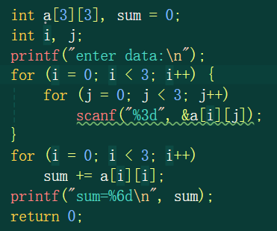
图1 例1.1 程序源代码截图
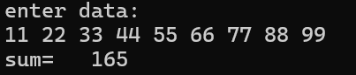
图2 例1.2 程序运行结果截图
2.1 text[i][j]<=’z’ 2.2 text[i][j]>=’0’&&text[i][j]<=’9’ 2.3 spa++ 2.4 oth++
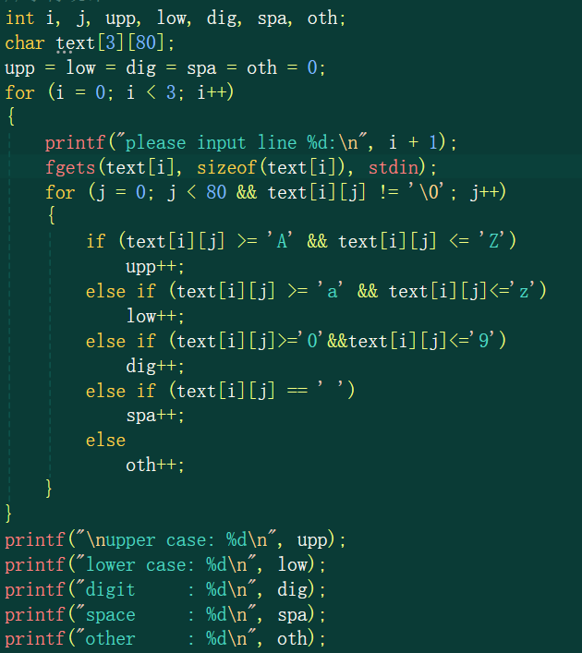
图3 例2.1 程序源代码截图
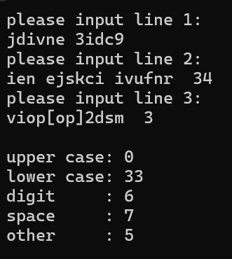
图4 例2.2 程序运行结果截图
3.1 &a[i][j] 3.2 i==0||j==0 3.3 \n
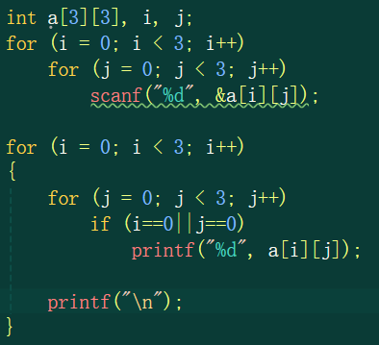
图5 例3.1 程序源代码截图
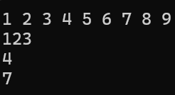
图6 例3.2 程序运行结果截图
四、进阶技能的任务与要求：请给出下列各题的解决方案（或流程图），程序及运行结果截图。
1、编写程序，用二维数组输出杨辉三角（要求10行）
1
1 1
1 2 1
1 3 3 1
……………
2、求出从键盘输入4*5整型数组，求最小元素及其所在的行坐标及列坐标(如果最小元素不唯一，选择位置在最前面的一个)。
3、输入一个字符串，输出其中出现过的大写英文字母。如运行时输入字符串“AHJJhdshaf 234134j HlkkKL”，应输出“AHJJHKL”。
【提示：要求给出解决方案或流程图，必须给出，否则不完整】
五、进阶技能的解决方案、程序实现及结果：
1.解决方案：
一、杨辉三角定义：1.设置杨辉三角输出的空间大小arr[10][10]
2.第一行只定义1
3.从第二行开始每一行比上一行多一个数字。每一行的第二个 数字开始，该数字等于其上方的数字于上方的数字的前一个数字和。每行的最后一个数字为1
二、输出杨辉三角：第几行只输出多少列的数字；
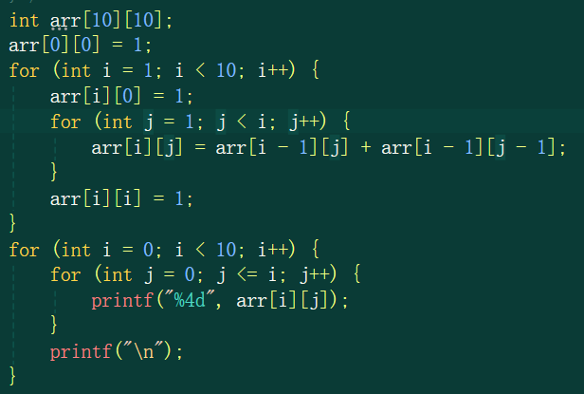
图7 例1.1程序源代码截图
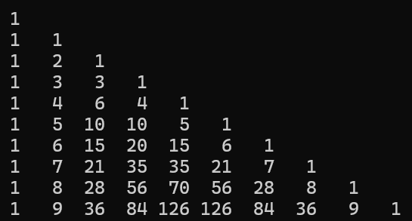
图8 例1.2程序运行结果截图
- 解决方案：
- 输入4*5矩阵的数字：执行四行，每行输入五个数字。
- 寻找最小值的位置：令最小值为第一行第一个数字，往后寻找小于最小值的数 字，每次找到就将最小值替换，再将该值所在的位置记录。
- 输出最小值于最小值的位置。
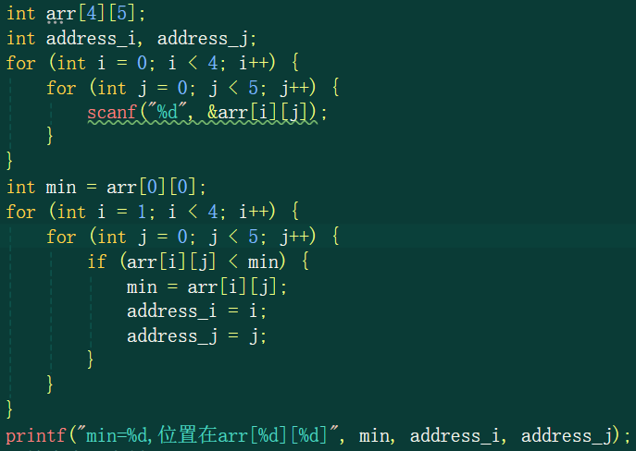
图9 例2.1 程序源代码截图
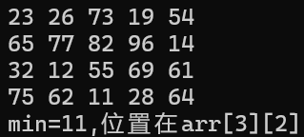
图10 例2.2 程序运行结果截图

- 解决方案：
- 字符输入：定义字符串数组str[256]作为字符串输入的缓冲区。输入一串字符，将其最后的换行符变为结束符。
- 大写字母寻找：定义一个字符指针scr用于遍历输入的字符串，定义一个字符串数组daxie[256]用于储存收到的大写字母，用一个字符dest指针用于将大写字母给到daxie。
若scr没有遍历到字符串的结束符：当寻找到大写字母时，将大写字母给到dest，然后dest指向daxie的后一个元素
若scr遍历到字符串的结束符：结束遍历，并将dest当前指向的daxie的元素变为结束符。
三、输出大写字符
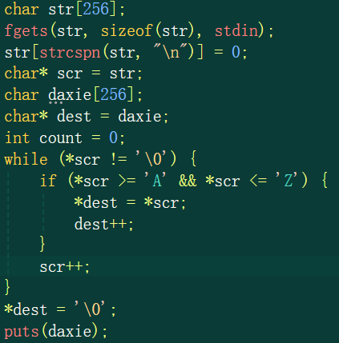
图11 例3.1 程序源代码截图
图12 例3.2 程序运行结果截图
- 实验总结（可以包括心得，实验中遇到的问题和解决办法等）
心得：尝试用指针遍历数组
遇到的问题：直接输出字符串数组导致输出垃圾值
解决方法：使用指针将数组最后一个元素变为结束符
【提示：一定要有遇到的问题及解决办法，在此基础上总结出心得体会】

创新活动（课余时间选做）
编写程序，由程序产生一个5*5的二维数组，并且使每个数组元素n为10-100之间的正整数，把小于所有元素平均值的数据存放到一个一维数组之中并输出之。
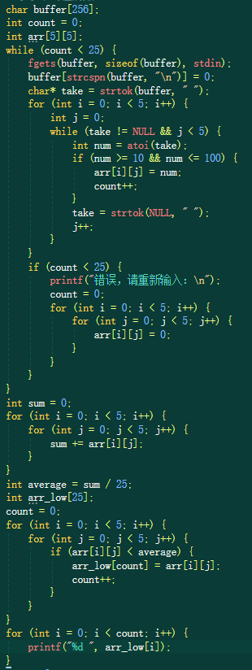
图13 例1.1 程序源代码截图
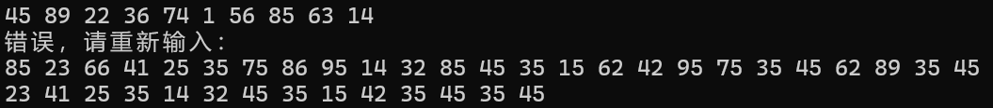
图14 例1.2 程序运行结果截图

